**INDICAÇÃO Nº / 2020**

Indica construção de redutores de velocidade na Rua Osvaldo Ferreira, 451 e na Rua Sebastião Teixeira, 538 – Residencial Parque Pavan, Sumaré/SP.

**EXCELENTÍSSIMO SENHOR PRESIDENTE DA CÂMARA MUNICIPAL DE SUMARÉ,**

Nos termos do art. 214 do Regimento Interno dessa Casa de Lei, solicito a Vossa Excelência o envio desta Indicação ao Excelentíssimo Senhor Prefeito Municipal, solicitando construção de redutores de velocidade na Rua Osvaldo Ferreira, 451 e na Rua Sebastião Teixeira, 538 – Residencial Parque Pavan, Sumaré/SP.

Essa medida se faz necessária para atender moradores e garantir mais segurança para o trânsito dessas ruas.

Sala das sessões, 06 de outubro de 2020.

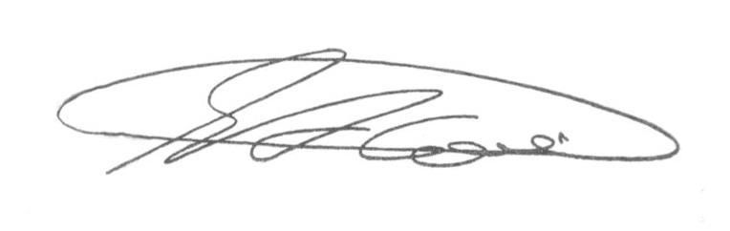

**SEBASTIÃO ALVES CORREA (Tião Correa)**

Vereador